.

Министерство образования и науки Республики Дагестан
ГОСУДАРСТВЕННОЕ БЮДЖЕТНОЕ ДОШКОЛЬНОЕ ОБРАЗОВАТЕЛЬНОЕ УЧРЕЖДЕНИЕ РЕСПУБЛИКИ ДАГЕСТАН
«ДЕТСКИЙ САД № 92 «ЗВЕЗДОЧКА»
г. Махачкала, ул. М. Гаджиева 160 «А»

ПЛАН
работы Государственного бюджетного дошкольного образовательного учреждения
Республики Дагестан
«Детский сад №92 «Звездочка»
на 2023год

План летне-оздоровительной работы в ДОУ
Главным направлением работы ГБДОУ РД «Детский сад №92 «Звездочка» является охрана и укрепление физического и психического здоровья детей. Важным аспектом работы выделена интеграция деятельности специалистов, медицинских и педагогических работников, при организации профилактической, оздоровительной и коррекционной работы с детьми.
Разработана система профилактических и оздоровительных мероприятий, составлен комплексный план оздоровительно-профилактических мероприятий. Система мероприятий направлена на рациональное осуществление совместными усилиями педагогов, узких специалистов ДОУ и родителей комплекса воспитательных и профилактических мер, направленных на укрепление здоровья растущего организма.
Созданы условия для физического развития дошкольников:
-разнообразные виды и формы организации режима двигательной активности в регламентированной деятельности;
-варьирование физической нагрузки в соответствии с индивидуальными особенностями ребёнка;
-использование вариативных режимов дня;
-формирование подгрупп детей с учётом темпа физического развития, результатов педагогической диагностики;
-использование в работе инструктора по физической культуре вариативных программ, методик, по физическому развитию детей, коррекции дефектов осанки, соответствующих условиями ДОУ.
-в группах созданы картотеки подвижных игр, пособия, атрибуты для организации индивидуальной и подгрупповой работы с детьми.
Комплексно-тематический принцип построения образовательного процесса, положенный в основу содержание работы с детьми-дошкольниками в летний оздоровительный период 2023 года, позволяет обеспечить осуществление образовательного процесса в двух основных организационных моделях, включающих: совместную деятельность взрослого и детей, самостоятельную деятельность детей.
В основу реализации комплексно-тематического принципа положен календарь праздников (с учетом праздничных дат России и республики Дагестан), проводимых в детском саду в летний период с недельным подготовительным процессом, что позволяет обеспечить:
-«проживание» ребёнком содержания образовательного процесса во всех видах детской деятельности;
-социально-личностную ориентированность и мотивацию всех видов детской деятельности в ходе подготовки и проведения праздников;
-поддержание эмоционально-положительного настроя ребёнка в течение всего периода реализации тематического плана, так как праздник — это всегда событие, вызывающее у ребёнка яркие положительные эмоции, желание активно участвовать и быть успешным;
-технологичность работы педагогов по реализации Плана (ритм: подготовка к празднику-проведение праздника, подготовка к следующему празднику – проведение следующего праздника и т.д.);
-разнообразие форм подготовки и проведения праздников, развлечений; -выполнение функции сплочения общественного и семейного дошкольного образования (органичное включение в праздники и подготовку к ним родителей и законных представителей детей).
Комплексно-тематическое планирование образовательной работы с дошкольниками в летний оздоровительный период 2023 г.:
-разработано на основе учета закономерностей развития ребёнка дошкольного возраста;
-строится на адекватных возрасту видах деятельности и формах работы с детьми;
-включает в себя соответствие культурно-историческому, деятельностному и личностному подходам к решению задач развития детей дошкольного возраста; -направлена на охрану и укрепление здоровья детей, их всестороннее (физическое, социально-личностное, познавательно-речевое, художественно-эстетическое) развитие;
-отличается наличием партнерской позиции взрослого и партнерской формой организации (сотрудничество педагогов, родителей и детей, возможность свободного размещения, перемещения и общения детей в процессе
образовательной деятельности);
-позволяет сочетать индивидуальные, подгрупповые и групповые формы организации работы с детьми в ходе проведения целевых прогулок (экскурсий), тематических бесед-обзоров, творческих мастерских, творческих конкурсов и заключительных праздников.

Цель: Создание максимально эффективных условий, способствующих оздоровлению детского организма и развитию эмоционального личностного и познавательного интереса в летний период.
Задачи:
- Создать условия, обеспечивающие охрану жизни укрепление здоровья детей, предупреждение заболеваемости и травматизма.
- Реализовать систему мероприятий, направленных на оздоровление и физическое воспитание детей, развитие самостоятельности, инициативности, любознательности и познавательной активности дошкольников.
- Проводить осуществление педагогического и санитарного просвещения родителей по вопросам воспитания и оздоровления детей в летний период.

МЕДИКО - ПЕДАГОГИЧЕСКИЕ УСЛОВИЯ:
1.Создание развивающей среды детства, обеспечивающей полноту развитии детской деятельности, включающей ряд базовых компонентов, необходимых для полноценного физического, познавательно - речевого, художественно - эстетического и социально личностного развития детей: природная среда и объекты, культурные ландшафты, физкультурно-игровые и оздоровительные сооружения, речевой материал, игротека, музыкально-театральная среда и др.
2.Реализация творческого потенциала педагогов, их профессиональной компетентности и мастерства:
-умение строить систему работы с детьми по оздоровлению на основе индивидуального и дифференцированного подхода; организация режима сочетания физической и умственной активности;
-создание условий для самостоятельной двигательной деятельности каждого ребенка;
-взаимодействие с семьей по принципу активного вовлечения
родителей воспитанников в жизнь детского сада;
3. Выполнение содержания деятельности с детьми по направлениям:
3.1. Организация деятельности с педагогами:
1. | Составление гибкого графика работы с учетом очередных отпусков воспитателей | май | Заместитель директора по воспитательной работе
2. | Консультация медиков по оздоровлению детей в летний период | июнь | Ст. медсестра  Алиева П.А.
3 | Производственное совещание с коллективом «Ознакомление и утверждение плана летних оздоровительных мероприятий» | май | Директор , Магомедова Э.А.
4. | Консультация с воспитателями  «Особенности планирования воспитательно-образовательной и оздоровительной работы в летний период»;  «Организация работы по развитию движений на прогулке»;  «Оздоровление детей в летний период» | июнь  май  май | Заместитель директора по воспитательной работе  Ст. медсестра  Алиева П.А.
5. | Педагогический совет по итогам учебного года:  -отчет по итогам летних оздоровительных мероприятий; утверждение годового плана. | август | Директор , Магомедова Э.А.
6. | Смотр - конкурс групповых помещений по подготовке ОУ к началу учебного года. | август | Директор , Магомедова Э.А.
7. | Посещение августовских совещаний по категориям и обмен мнениями. | август | Директор , Магомедова Э.А.
8. | Инструктаж со всеми сотрудниками ДОУ по  -организации охраны жизни и здоровья детей;  - предупреждению детского травматизма, ДТП;  -предупреждению отравления детей  ядовитыми растениями и грибами;  - охране труда и выполнению требований техники безопасности на рабочем месте; - оказанию первой помощи при солнечном и тепловом ударе;  -профилактике клещевого энцефалита;  -профилактике пищевых отравлений и  кишечных инфекций | май | ДПД,  Антитеррор,  ОТ  Ст. медсестра  Алиева П.А.
3.2. Работа с обслуживающим персоналом:
1. | Инструктажи. | По плану | ДПД,  Антитеррор,  ОТ
2. | Консультация «Значение санитарно-противо-эпидемического режима для  профилактики заболеваний» | июнь | Ст. медсестра  Алиева П.А.
3. | Консультация «Организация питания детей в ДОУ» | август | Ст. медсестра  Алиева П.А.

- Оздоровительная работа: закаливающие процедуры, активный двигательный режим, полноценное питание; составление плана реализации летних оздоровительных мероприятий для различных диспансерных групп детей;
- педагогическая работа: развитие основных видов детской деятельности: игровой, трудовой, познавательной, физической, художественно-творческой; осуществление работы по закреплению программного материала в течение лета.
СОДЕРЖАНИЕ РАБОТЫ
1.Материально-технические условия
 | Мероприятия | Сроки | Ответственные
 | Ремонт и покраска игрового оборудования, прогулочных веранд на игровых площадках. | До 01.06 | завхоз, плотник,
 | 2 Обогатить развивающую предметно-пространственную среду в группах | В течении лета | воспитатели
 | Разбить цветники | Май-июнь | воспитатели
 | Пополнить нестандартное физкультурное оборудование. | В течении лета | Физ. инструктор
 | Дополнить выносной материал игрушками и июнь Воспитатели  пособиями для игр с песком и водой, для  развития детей . |  | воспитатели

Работа с кадрами
Осуществление контроля в летний период
№  п\п |  | Содержание работы | Сроки | Ответственные
1. |  | Выполнение инструкции по охране жизни и здоровья детей на прогулке. | июнь, | ДПД  Антитеррор  ОТ
2. |  | Проведение наблюдений на участке детского  сада в летний период (форма, методика, содержание) | июнь | Заместитель  директора по  воспитательной работе  воспитатели
Оперативный контроль
3. |  | Контроль дневного сна во всех группах. | ежедневно | Заместитель  директора по  воспитательной работе  воспитатели
4. |  | Организация работы с детьми на участке. | ежедневно | Заместитель  директора по  воспитательной работе  воспитатели
5. |  | Выполнение плана развлечений в летний период. | ежедневно | Заместитель  директора по  воспитательной работе  воспитатели
6. |  | Планирование работы с детьми в летний период. | ежедневно | Заместитель  директора по  воспитательной работе  воспитатели
7. |  | Оформление родительских уголков согласно летнему плану. | регулярно | Заместитель  директора по  воспитательной работе  воспитатели
8. |  | Организация двигательной активности детей (наблюдение утреннего приёма). | ежедневно | Заместитель  директора по  воспитательной работе, физ. инструктор  воспитатели
9. |  | Организация познавательных экскурсий в летний период. | 2 раза в месяц | Заместитель  директора по  воспитательной работе  воспитатели
10. |  | Выполнение инструкции по охране жизни и здоровья детей в группах и на площадках. | ежедневно | Заместитель  директора по  воспитательной работе  воспитатели
11. |  | Организация питьевого режима в группах. | ежедневно | Ст. медсестра  Алиева П.А.,  мл. воспитатели
12. |  | Организация питьевого режима в летний период. | ежедневно | Ст. медсестра  Алиева П.А.,  мл. воспитатели
13. |  | «Организация детской познавательной деятельности в условиях лета» | июль | Заместитель директора по воспитательной работе
14. |  | Состояние условий в группе и на участках обеспечивающих охрану жизни и здоровья детей | июль | Директор Магомедова Э.А.,  завхоз,
15. |  | Проведение подвижных и спортивных игр на прогулке (регулярность, направленность, знание правил игры детьми, соответствие возрасту) | август | Инструктор по физ. культуре зам. зав
16. |  | Проведение закаливающих мероприятий, учет индивидуальных особенностей детей. | 2 раза в месяц | Ст. медсестра  Алиева П.А.,
17. |  | Выполнение режима дня, своевременность проведения всех режимных моментов и их длительность. | периодически | Ст. медсестра  Алиева П.А.,
18. |  | Создание условий для благополучного прохождения адаптационного периода вновь поступивших детей. | август | Ст. медсестра  Алиева П.А.,  психолог
19. |  | Контроль осуществления режима проветривания | регулярно | Ст. медсестра  Алиева П.А.,

Оздоровительная и профилактическая работа
Лечебно-оздоровительные мероприятия
№  п/п | Содержание работы | сроки | ответственные
1. | Проведение антропометрии детей, уточнить физкультурную группу, группу закаливания. | май | Ст. медсестра  Алиева П.А.,
2. | Обеспечение проведения закаливающих мероприятий по летнему режиму (воздушные, солнечные ванны, закаливание водой, босохождение и пр.) в течение дня | лето | Ст. медсестра  Алиева П.А.,
3. | Максимальное пребывание детей на свежем воздухе (утренний прием, гимнастика,  физкультурные занятия, прогулки, развлечения) | лето | воспитатели
4. | Создание условий для повышения двигательной активности детей на свежем воздухе путем расширения ассортимента выносного оборудования. | лето | воспитатели
5. | Индивидуальная и подгрупповая работа с детьми по развитию основных видов движений на прогулке | лето | Воспитатели, инст.по физ.культуре
6. | Ежедневное включение в меню свежих овощей, фруктов, соков. | лето | Ст. медсестра  Алиева П.А.,  завхоз
7. | Оформление санитарных  бюллетеней: «Кишечная инфекция»; «Овощи, фрукты. Витамины» | Июнь-  -июль | Ст. медсестра  Алиева П.А.,
8. | Беседы с детьми: «Болезни грязных рук»;  «Ядовитые грибы и растения»;  «Что можно и что нельзя»;  «Закаляйся, если хочешь быть здоров!» | В течение лета | Ст. медсестра  Алиева П.А.,
9. | - В группах пополнить материал по  воспитанию культурно-гигиенических навыков. | В течение лета | Ст. медсестра  Алиева П.А.,  воспитатели

Работа с родителями
1. | Оформление «Уголка для родителей» в группах: режим дня, сетка деятельности; рекомендации  по воспитанию детей в летний период; | Май | Воспитатели
2. | Оформление «Уголка здоровья для родителей» - профилактика солнечного теплового удара; профилактика кишечных инфекций; организация закаливающих процедур | Июнь Июль  август | Воспитатели
3. | Консультация для родителей «Как организовать летний отдых ребенка» | июнь | Воспитатели
4. | Акция среди родителей в озеленении участков. | в теч. лета | Воспитатели
5. | Консультация для родителей вновь поступивших детей  «Адаптация детей к условиям детского сада» | август | Воспитатели
6. | Совместное проведение развлечений с родителями. | Июнь, июль,  авгус | воспитатели, муз.рук., инс.по физ.культуре

Формы оздоровительных мероприятий в летний период

Формы работы | Условия организации
Формы работы | Место | Время | Продолжительность по  группам  (мин.) | Ответствен ные
Утренняя гимнастика | на воздухе | ежедневно перед завтраком | младшая – 6, средняя – 8, старшая -10, подгот. -12 | Инструктор по физической культуре, воспитатели
Занятия по физической культуре | на воздухе | 2 раза в неделю. (до наступления жары или после ее спада) | 1-ая мл.-10 2 младшая – 15, средняя – 20, старшая – 25, подгот.-30. | Инструктор по физической культуре, воспитатели
Подвижные игры: сюжетные, не сюжетные с элементами соревнований; дворовые, народные, с элементами спорта (футбол, баскетбол) | на воздухе | ежедневно, в часы наименьшей инсоляции | для всех возрастных групп – 10 – 20 мин. | Инструктор по физической культуре, воспитатели
Двигательные разминки: упражнения на развитие мелкой моторики, ритмические движения, упражнения на внимание и | на воздухе | Ежедневно, в часы наименьшей инсоляции | младшие -6, средние -8, старшие -10, подгот.-12 | Инструктор по физической культуре,
координацию движений, упражнения в равновесии, упражнения для активизации работы глазных мышц, гимнастика расслабления, упражнения на формирование правильной осанки, упражнения на формирование свода стопы. |  |  |  | воспитатели
Элементы видов спорта, спортивные упражнения:  катание на самокатах, езда на велосипедах, футбол, баскетбол, бадминтон. | на воздухе | ежедневно, в часы наименьшей инсоляции | средняя – 10, старшая – 12, подгот .- 15 | Инструктор по физической культуре, воспитатели
Гимнастика пробуждения: гимнастика сюжетно – игрового характера «Сон ушел. Пора вставать. Ножки, ручки всем размять» | Спальная комната | ежедневно после дневного сна | для всех возрастных групп -3-5 мин. | воспитатели групп
Закаливающие мероприятия: умывание прохладной водой, босохождение, солнечные и воздушные ванны. | с учетом специфики закаливаю щего  мероприят  ия | по плану в зависимости от характера закаливающего мероприятия | Согласно требованиям действующего  СанПиНа | воспитатели
Индивидуальная работа в режиме дня | с учетом специфики индивидуа льной работы | ежедневно | 3 – 7 мин. | воспитатели групп
Праздники, досуги, развлечения | на воздухе | 1 раз в неделю | не более 30 мин. | Воспитатели, музыкальные руководители, инструктор по физической культуре
Включение в меню витаминных напитков, фруктов, свежих овощей | Май - август |  | Ст.медсестра Алиева П.А.

Модель двигательного режима
№ | Виды занятий | Особенности организации
Физкультурно-оздоровительные занятия
1 | Утренняя гимнастика | Ежедневно на открытом воздухе или в зале (при плохой погоде) Длительность 10-12 мин
2 | Двигательная разминка | ежедневно во время образовательной деятельности ( с преобладанием статических поз. Длительность 7-10 мин.
3 | Физкультминутки: расслабление, коррекция осанки, дыхательная, зрительная гимнастика | Ежедневно, по мере необходимости, в зависимости от вида и содержания деятельности. Длительность 3-5 мин.
4 | Подвижные игры и физические упражнения на прогулке | Ежедневно во время утренней прогулке, подгруппами, подобранными с учётом уровня ДА детей. Длительность 25-30 мин.
5 | Оздоровительный бег | Два раза в неделю, подгруппами по 5-7 человек, во время утренней прогулки.  Длительность 3-7 мин.
6 | Индивидуально-поточная работа по развитию движений | Ежедневно во время вечерней прогулки. Длительность 12-15 мин.
7 | Прогулки-походы (лес, парк, река) | Два-три раза в месяц, вовремя, отведённое для физкультурного занятия.  Длительность 60-120 мин.
8 | Гимнастика после дневного сна в сочетании с контрастными воздушными ваннами | Ежедневно, по мере пробуждения и подъёма детей. Длительность 10 мин.
9 | Контрастное обливание тела, сухой массаж | Два раза в месяц, во второй половине дня. Длительность 15 мин.
10 | Корригирующая гимнастика | После дневного сна. Длительность 10 мин.
11 | Логоритмическая гимнастика | Два раза в неделю
Образовательня деятельность
1 | По физической культуре | Три раза в неделю (2-проводится в первой половине дня, 1-на воздухе) Длительность 35-40 мин.
Самостоятельная деятельность
1 | Самостоятельная двигательная активность | Ежедневно, в помещении и на открытом воздухе. Продолжительность зависит от индивидуальных способностей детей.
Физкультурно-массовые мероприятия
1 | Неделя здоровья | Два-три раза в год
2 | Физкультурный досуг | Один-два раза в месяц на воздухе. Длительность 30-60 мин.
3 | Физкультурно-спортивные праздники | Два- три раза в год. Длительность 75-90 мин.
4 | Игры-соревнования между возрастными группами или со школьниками начальных классов | Один-два раза в год. Длительность 30-60 мин.
5 | Эстафеты, развлечения | Один-два раза в месяц на воздухе. Длительность 20-40 мин.
6 | Спартакиада вне детского сада | Один, два раза в год, между возрастными
 |  | группами другого детского сада или со школьниками начальных классов. Длительность в зависимости от возраста детей.
Вне групповые (дополнительные) виды занятий
1 | Спортивные кружки, танцы | По желанию родителей и детей ( 2 раза в неделю). Длительность 20-35
Совместная физкультурно-оздоровительная работа ДОУ и семьи
1 | Домашние советы: утренняя гимнастика, игровые физические упражнения совместно с родителями | Определяются воспитателем.
2 | Физкультурные занятия детей совместно с родителями в ДОУ | По желанию родителей, воспитателей и детей.
3 | Участие родителей в физкультурно-оздоровительных мероприятиях детского сада | Во время подготовки и проведения физкультурных досугов, праздников, недели здоровья, туристических походов, открытых занятий.

Перспективный план летне-оздоровительной работы с детьми

Июнь
1 неделя «Детство – это ты и я»
-Конкурс рисунков на асфальте «Возьмемся за руки, друзья!»
отв. Музыкальный руководитель
Музыкально – спортивный праздник «Детство – это я и ты»
Отв. Физ. Инструктор
-Рисунки на асфальте «Счастливое детство»
Отв. Воспитатели групп
-Беседы: «Какую пользу приносят солнце, воздух и групп вода», «Как правильно загорать», «Могут ли солнце, воздух и вода нанести вред здоровью»,
-Отгадывание загадок по теме «Цветы» …
-Рассматривание/знакомство со знаками «Правила поведения в природе»
-Изготовление знаков «Береги природу»
-Рисование: «Краски лета», «Летний пейзаж»
-Опыты с песком и водой
-Строительная игра «Терем для животных»
-Конкурс семейной газеты «Чистый город»
-Игры «Зайцы в огороде», «Ловишки», «Я знаю пять названий…» - с мячом
-День сказок А.С. Пушкина
-Оформление группы, участка
-Чтение произведений А.С. Пушкина: «Сказка о царе Салтане…», «Сказка о мертвой царевне и о семи богатырях», «Сказка о рыбаке и рыбке» Рассматривание иллюстраций к произведениям автора
-Прослушивание произведений в аудиозаписи
-Конкурс рисунка «Моя любимая сказка»
- Конкурс чтения – конкурс чтецов
-С/р игра: «Библиотека» День дорожной грамотности
-Беседы: «Какие человеку нужны машины», «Сигналы светофора», «Зачем нужны дорожные знаки», «Безопасное поведение на улице»
-Чтение художественной литературы:
М. Ильин, Е. Сигал «Машины на нашей улице»; С. Михалков
-«Моя улица»; В. Семерин «Запрещается – разрешается»; Б. Житков «Что я видел»; С. Михалков «Дядя Степа - милиционер»
-Д/и: «Подбери колесо для машины»; «На чем я путешествую»; «Говорящие знаки»; «Кому что нужно»
-Проигрывание ситуаций по ПДД
- альбома «Правила дорожного движения»
-С/р игры: «Гараж»; «В автобусе»; «Путешествие»
-Строительные игры: «Гараж»; «Новый район города»;
-«Пассажирские остановки», «Различные виды дорог»
-П/и: «Светофор»; «Цветные автомобили»
-Рисование: «Запрещающие знаки на дороге»; «Гараж для спецтранспорта»; «Наш город»; «Перекресток» 

2 неделя :День музыки
-Слушание любимых муз. произведений
-Пение песен
-Концерт-импровизация
-Музыкальные прогулки
-Сюжетно-ролевые игры "Муз. занятие", "Идем на концерт" 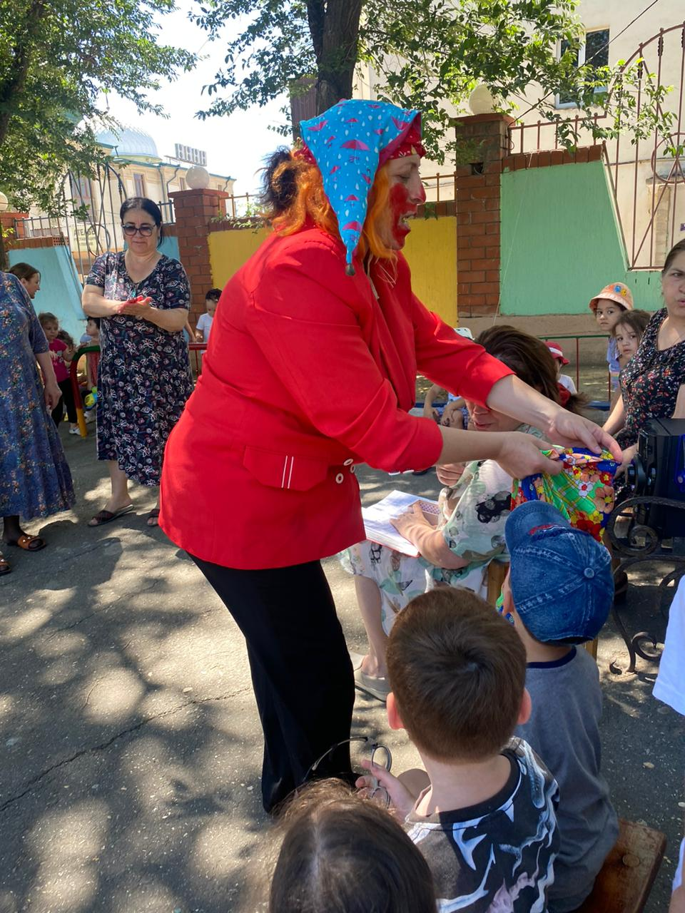

12 июня – День России
-Беседы: «Что такое друг», «Для чего нужны друзья»
-Аттракцион «Подари улыбку другу»
-Чтение художественной литературы: «Теремок» обр Ушинского, «Игрушки» А. Барто, «Песенка друзей» С. Михалков, «Три поросенка» пер С. Михалкова, «Бременские музыканты» бр Гримм, «Друг детства» В.Драгунский, «Цветик – семицветик» В.Катаев, «Бобик в гостях у Барбоса» Н.Носов
-Изготовление подарка другу
-Рисование портрета друга
-П/и: «Классики», «Скакалки», «Мышеловка», «Ловишки», «Карусели»
-Гимн, Герб, флаг России
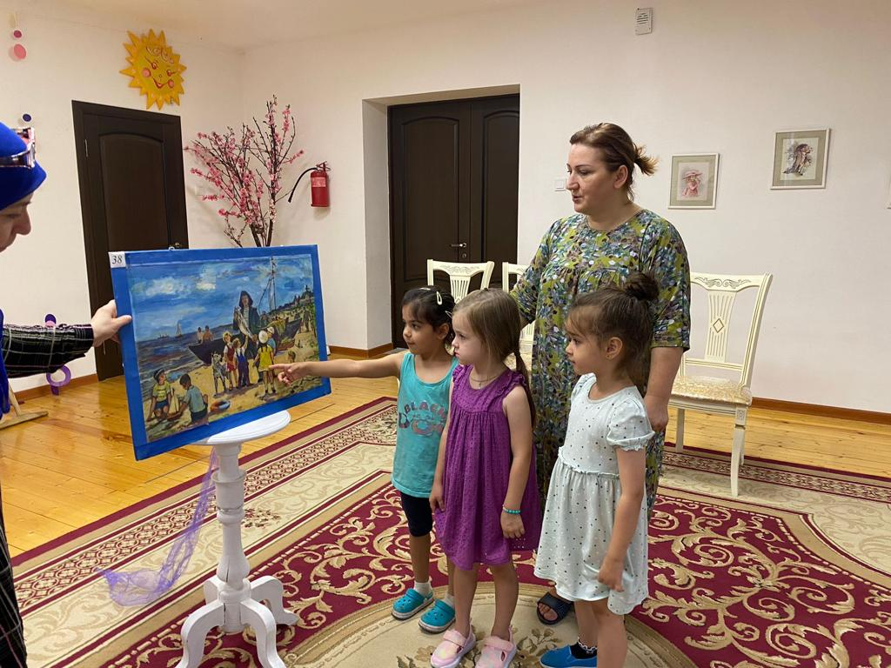

3 неделя: День книжек-малышек
-Оформление книжных уголков в группах. ✓ Чтение художественной литературы
-Рисование «По страницам любимых сказок» ✓ Изготовление книжек-малышек
-Литературная викторина «В мире сказки»
-Выставка книг «Русские народные сказки»
-Выставка детских рисунков «Эти волшебные сказки», «Мы – иллюстраторы»
-Рассматривание альбома «Как люди научились писать»: (Надписи – рисунки Клинопись, Берестяные грамоты, Папирус, Иероглифы, Буквенное письмо, Пергамент, Бумага)
-Отгадывание загадок
-Разгадывание кроссвордов
-Чтение книг
-Рассматривание азбуки
-Составление слов из кубиков
-Опыты: «Клинопись» - выцарапывание на глиняных табличках
-П/и: «Классики», «Белое – черное», «Карлики – великаны»
С/р игра: «Школа»
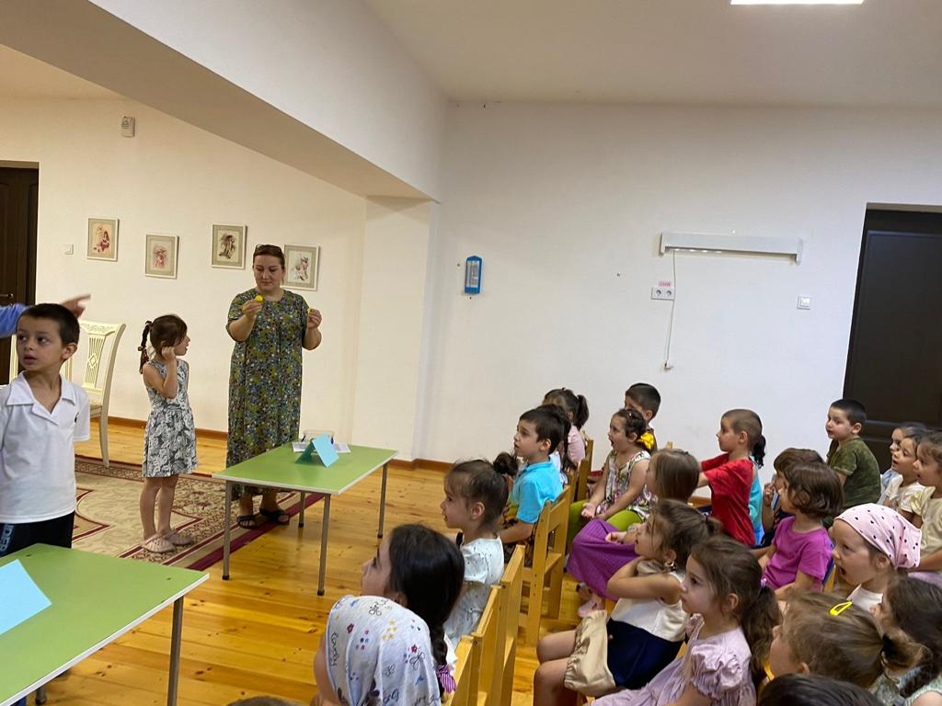

4 неделя : Праздник лета и воды «Морской круиз»
-Отгадывание загадок о водном мире
-Рассматривание иллюстраций
-Игра – путешествие «По дну океана вместе с Русалочкой»
-Знакомство с правилами поведения на воде ✓ Конкурс рисунков «Водное царство» - совместно с родителями
-Знакомство с марийской легендой о реке Кокшаге
-Оформление альбома «Озера нашей республики»
-П/и: «Море волнуется», «Чей дальше» - с мячом», «Прятки»
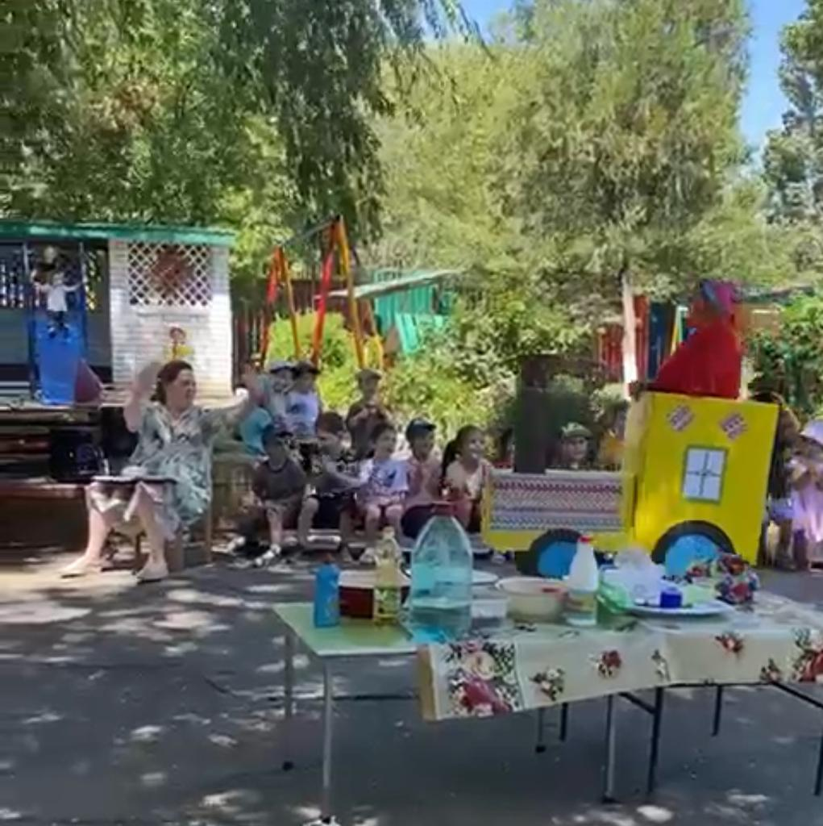

Июль
1 неделя : День спортивных игр «Спорт-игра!»
"Мама, папа, я - спортивная семья!" Совместное развлечение с родителями

2 неделя : День мультфильмов
-По страничкам любимых мультфильмов: Рисунки любимых героев
-Рассматривание иллюстраций и чтение художественной литературы по сценариям мультфильмов
-Слушание аудиозаписи песен из мультфильмов
-Рисуем новую серию мультфильмов
-С/р игра: «В кино»
-Сюжетные подвижные игры Театр на фланелеграфе по потешкам и стихам с числительными
-Математические д/и: «Заплатка на сапоги», «Назови соседей числа», «Соедини похоже», «Шумящие коробочки», «Разрезные картинки», «Собери фигуру»
-Беседы о здоровье: «Если что у вас болит, вам поможет Айболит», «Живые витамины», «Вредная еда»
-Чтение: «Воспаление хитрости» А. Милн, «Прививка» С. Михалков, «Чудесные таблетки»
-«Рассматривание иллюстраций: «Профессия врач»
-Приход королевы - Зубной щетки
-Отгадывание загадок – обманок по сказке «Айболит» К. Чуковского
-Нарисуй любимого героя из сказки «Айболит» К. Чуковского С-р игра «Больница»
-Игра – драматизация по сказке «Айболит» П/и: «Помоги Айболиту собрать медицинский чемоданчик», «Позови на помощь», игры с водой 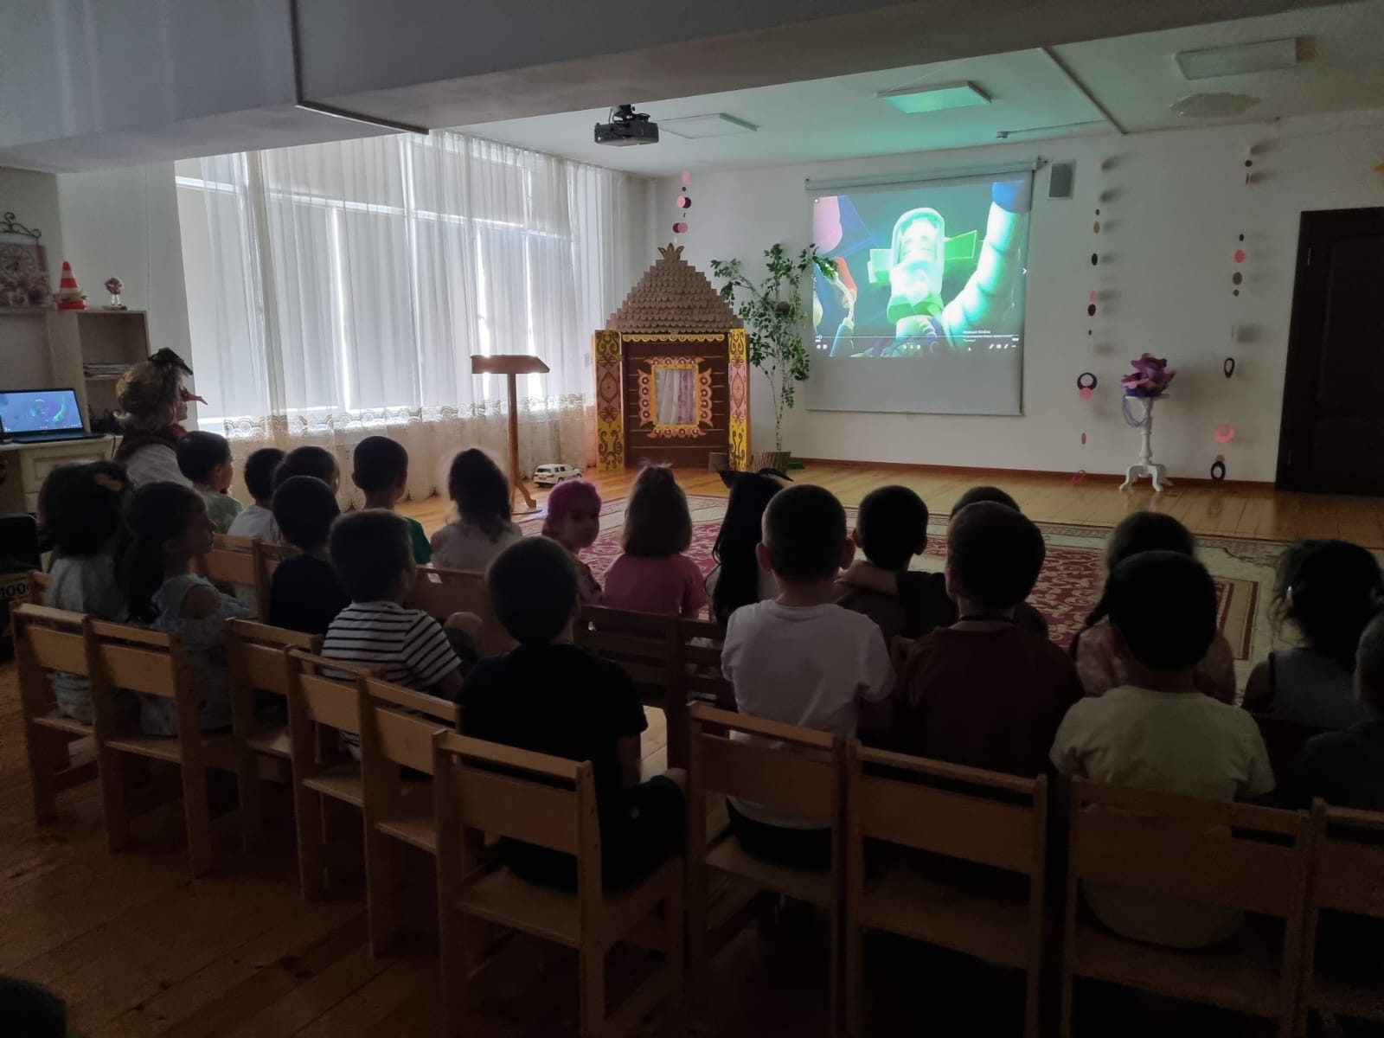

3 неделя: День любимой игры и игрушки
-Беседы: «Моя любимая игрушка»
-«Русские народные игры: «Чудесный мешочек», «Игры с кеглями»
-Игры в игровых уголках с любимыми игрушками
-Рассматривание альбомов «Народная игрушка»
-Игрушки своими руками» - изготовление игрушек
-Выставка «Игрушки наших бабушек и дедушек»
-Рисуем "Моя любимая игрушка"
-П/и: «Цветные автомобили», «Найди пару», «Кегли», «Пройди – не задень»
-С/Р игра: «Магазин игрушек»
День интересных творческих дел, фантазийных поделок. Организация выставок творчества в группах (детские, семейные работы). Примерная тематика "Цветы садовые и полевые", "Ягоды в корзине", "Дары леса", "Дождь грибной стучит по крыше" и пр.
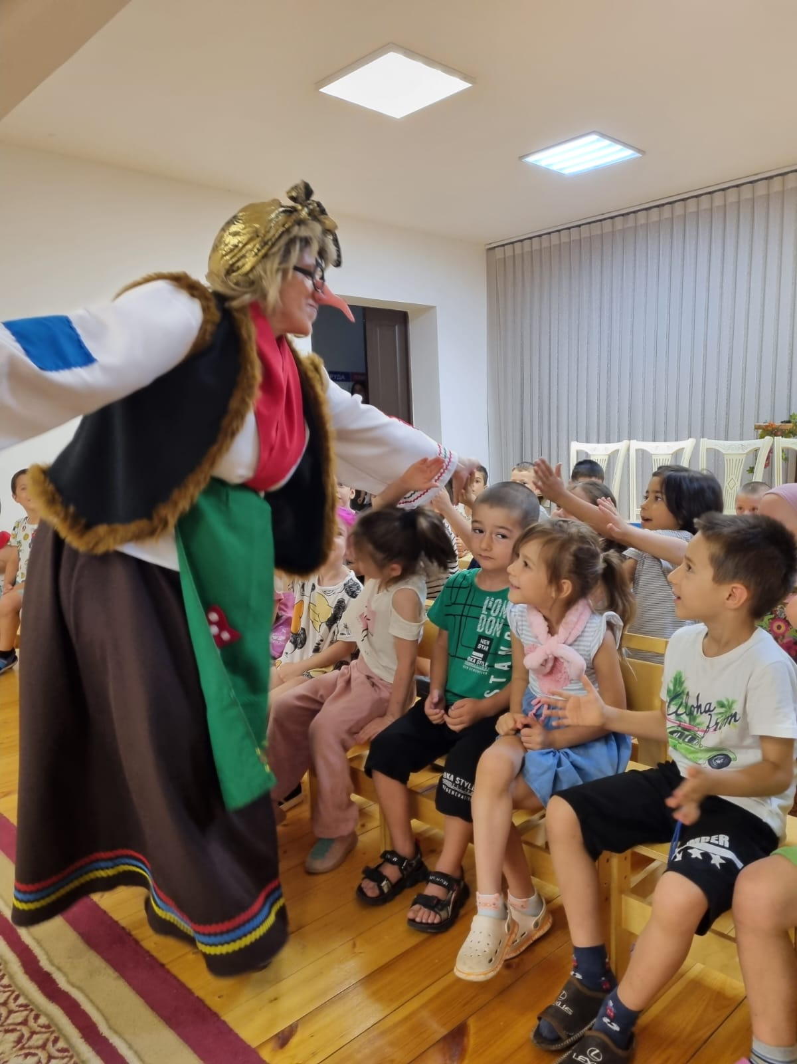

4 неделя : Чудеса своими руками
-Организация и демонстрация занимательных опытов и экспериментов для дошкольников
-Организация самостоятельной деятельности дошкольников в экспериментировании.
-Демонстрация занимательных опытов старшими дошкольниками для малышей.
-Изготовление поделок – оригами (делаем мультфильм)
-Развивающие игры: Мозаика, Логический куб, развивающие рамки, игры на развитие мелкой моторики
-П/и: «Найди пару», «Собери мостик», «Прятки»
-Эксперименты с воздушными шарами
-Игры с шарами
-Рисование на воздушных шарах
- Опыты:
Мокрый - Носовой платок, газета, миска с водой (Вода сама мокрая и может намочить предметы)
Прозрачное – непрозрачное - Бумага, миска с водой.
Ванночка с водой, игрушки.
Волшебные превращения - Банка с водой, ложка (Когда ложка около передней стенки, она выглядит как обычно, а когда у задней стенки и смотришь на нее через толстый слой воды, то она становится большая и круглая…)
Воздух и вода - Пластиковая бутылка 0,5 л, емкость с водой
-Нетрадиционные техники рисования «Рисование на мокром листе»
Веселые игры-эстафеты с использованием вод

Август
1 неделя :День пожарной безопасности
-Беседы с детьми: «Отчего бывает пожар», «Чем можно потушить огонь», «Чем опасен пожар» «Огонь – опасная игра», «Правила поведения при пожаре»
-Чтение: «Тревога» М. Лазарев, Знакомство с
пословицами и поговорками по теме
-Д/и: «Что сначала, что потом», «Загадай-ка»
-Выставка рисунков «Огонь добрый, огонь – злой»
-Оформление книги: «Поучительные истории»
-П/и: «Вызов пожарных», «Потуши пожар»
-С/р игра: «Служба спасения»
-Беседы: «Какие человеку нужны машины», «Сигналы светофора», «Зачем нужны дорожные знаки», «Безопасное поведение на улице»
-Чтение художественной литературы:
М. Ильин, Е. Сигал «Машины на нашей улице»; С. Михалков «Моя улица»; В. Семерин «Запрещается – разрешается»; Б. Житков «Что я видел»; С. Михалков «Дядя Степа - милиционер»
-Д/и: «Подбери колесо для машины»; «На чем я
путешествую»; «Говорящие знаки»; «Кому что нужно»
-Проигрывание ситуаций по ПДД
-Оформление альбома «Правила дорожного движения»
-С/р игры: «Гараж»; «В автобусе»; «Путешествие»
-Строительные игры: «Гараж»; «Новый район города»;
«Пассажирские остановки», «Различные виды дорог»
-П/и: «Светофор»; «Цветные автомобили»
-Рисование: «Запрещающие знаки на дороге»; «Гараж для спецтранспорта»; «Наш город»; «Перекресток»

2 неделя : день искусства
-Выставки художественного изобразительного искусства: художественная графика, пейзажная живопись, портреты, натюрморты, а также декоративно-прикладное искусство, скульптура
-Рассматривание летних пейзажей Ромадин, Левитан, Куинджи
-Рассматривание натюрмортов Минон, Толстой, Грабарь ✓ Игровое упражнение «Композиция», «Составь натюрморт»
-Конкурс «Лучший чтец»
-Хороводные игры
-Выставка рисунков «Цветы в цветах радуги»
-П/и «Море волнуется», «Солнечные зайчики», «Карлики – великаны», «Найди флажок» С/р игра «Музей»
-Фестиваль любимых песен «Раз – словечко, два –
словечко, будет песенка!»
-«Веселые классики» - рисование на асфальте.
-П/ и: «Где мы были – мы не скажем, а что делали - покажем»
-Чтение: Е. Благинина «Весёлая прогулка», С. Михалков
«Весёлый турист».
-Слушание детских песен из любимых мультфильмов.
-Игра «Поем любимые песни»
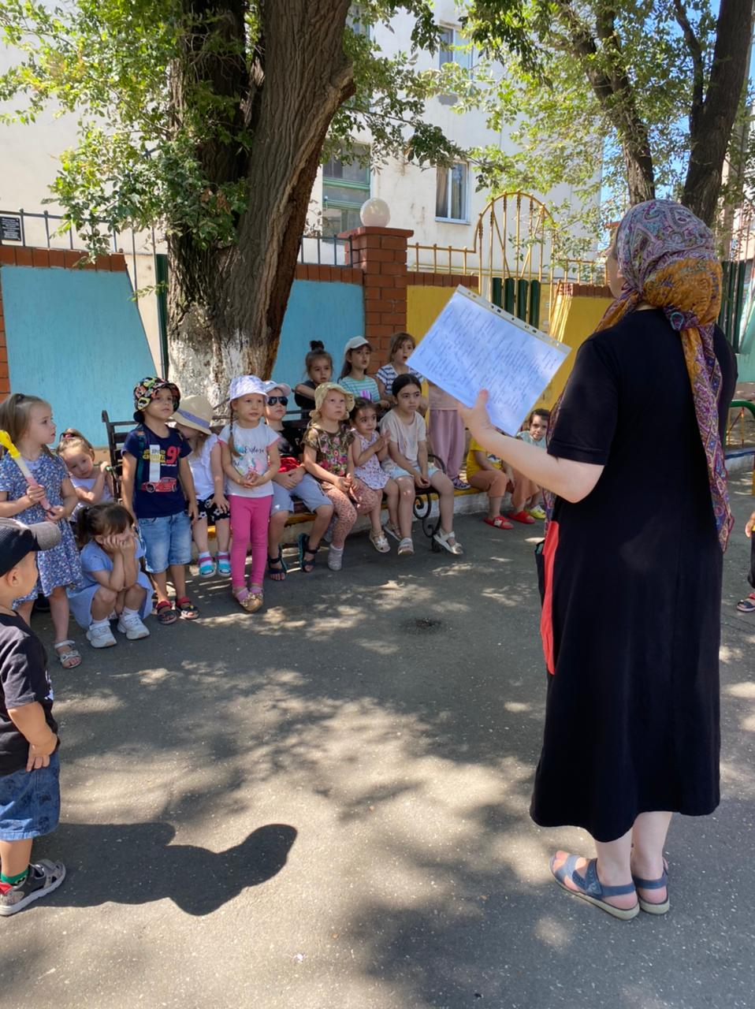

3 неделя : День Семьи и 2 дома - Детского сада
-Беседы с детьми: «За что я люблю д/с», «Кто работает в детском саду»
-Чтение художественной литературы, отражающей режимные моменты
-Изготовление атрибутов для игр
-Оформление эмблемы группы
-Рисование «Моя любимая игрушка»
-Конкурс стихов о детском саде – совместно с родителями
-П/и «Ищи клад», «Скакалки», «Ловишки», «Классики» ✓С/р игра: «Детский сад»
-Рассматривание альбомов «Семейные фотографии»
-Беседы с детьми: «Моя семья», «Отдыхаем всей семьей», «Наша бабушка» - воспитание уважения к старшим членам семьи, «Что делают наши мамы и папы» - расширение представлений о профессиях
-Чтение «Моя бабушка» С. Капутикян; «Мой дедушка» Р
Гамзатов; «Мама» Ю Яковлев, Э Успенский «Бабушкины руки»; Е Благинина «Вот так мама»
-Отгадывание загадок на тему «Семья», «Родной дом» ✓Рисование на тему «Выходные в семье», «Портреты членов семьи»
-Д/и «Кто для кого» - закрепление представлений о родственных отношениях в семье, «Сочини стих о маме»
-П/и: «Я знаю 5 имен» - с мячом, «Пройди – не задень», «Попади в цель», «Гуси»
-С/р игры»: «Дом», «Семья»
-Строительные игры: «Дом в деревне», «Многоэтажный дом
-Рассматривание альбомов «Семейные фотографии»
-Беседы с детьми: «Моя семья», «Отдыхаем всей семьей», «Наша бабушка» - воспитание уважения к старшим членам семьи, «Что делают наши мамы и папы» - расширение представлений о профессиях, «Хозяйство семьи» - обязанности членов семьи, «Что такое родословное древо»
-Чтение «Моя бабушка» С. Капутикян; «Мой дедушка» Р Гамзатов; «Мама» Ю Яковлев, Э. Успенский «Бабушкины руки»; Е Благинина «Вот так мама»
-Отгадывание загадок на тему «Семья», «Родной дом» ✓ Рисование на тему «Выходные в семье», «Портреты членов семьи»
-Д/и «Кто для кого» - закрепление представлений о родственных отношениях в семье, «Сочини стих о маме»
-С/р игры»: «Дом», «Семья» Строительные игры: «Дом в деревне», «Многоэтажный дом»
-Презентация «Мои родные и близкие»
-Праздничная программа «Мама, папа, я – дружная семья»
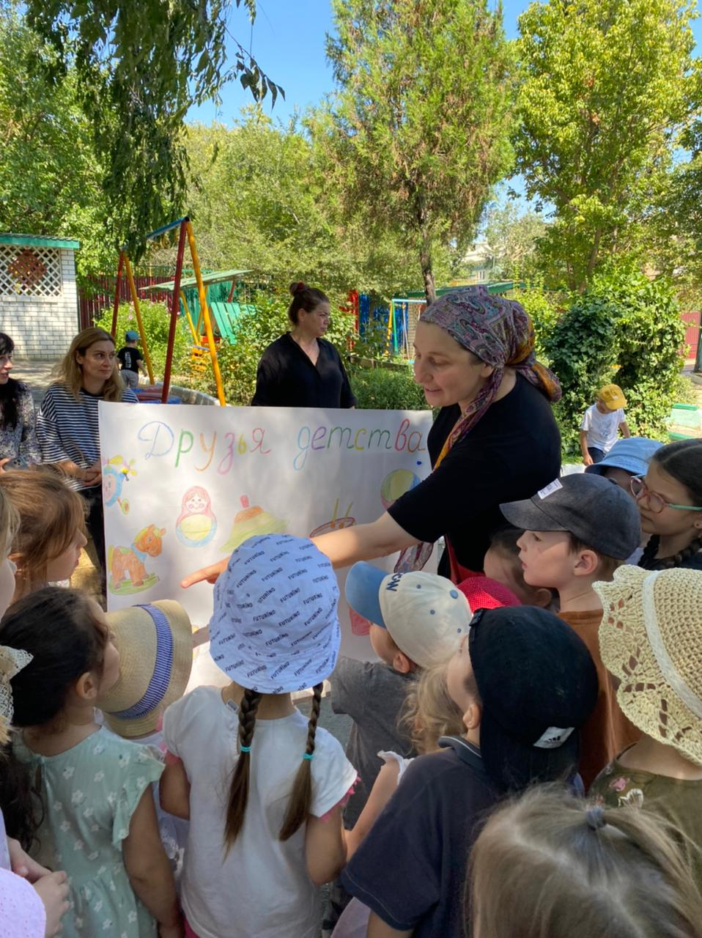
4 неделя : День Нептуна ✓
-Спортивный праздник «День Нептуна»
-Отгадывание морских загадок
-Оформление альбома «Морские сказочные герои»
-Рисование «Морские обитатели»
-Заучивание песенок, потешек, закличек: «Уж ты радугадуга», «Солнышко-вёдрышко», (ср.гр) Дождик, дождик веселей…» (ст.гр)
-Заучивание: А. Яшин «Дождик», Е. Соколова «Солнышко»
(ср.гр) Н.Заболоцкий «На реке» (подг.гр)
-Чтение:В. Бианки «Купание медвежат»,
-Заучивание пословиц и поговорок о лете, о здоровье и здоровом питании.
-Подвижные игры: «Спрыгни в воду», «Солнышко и дождик», Море волнуется», «Через ручеёк», «Невод» и др.
-Упражнения на дыхание: «Пароход», «Спрячься в воду»
(задержка дыхания), «Мыльные пузыри»
-Организация спортивных игр/
-Спортивный праздник «Выручаем Айболита» Инструктор по физической культуре

